КАК ЗАПОЛНЯТЬ ДОГОВОР НА ПРАКТИКУ:
1. | ОБРАЩАЕМ ВНИМАНИЕ НА ПОЛЯ, ВЫДЕЛЕННЫЕ КРАСНЫМ ЦВЕТОМ! | ЧИТАЙТЕ ВНИМАТЕЛЬНО!
2. | 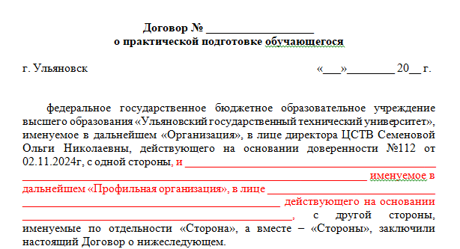 | 1. В договоре указывается ПОЛНОЕ название предприятия;  2. В поле «в лице» указывается лицо, имеющее право подписать договор и право печати предприятия на свою подпись;  3. В поле «действующего на основании» указывается основание на право подписать договор (доверенность №, устав предприятия, что-либо иное).
3. | 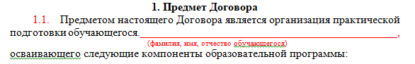 | Фамилия, имя, отчество студента.
ПРОДОЛЖЕНИЕ ТАБЛИЦЫ НИЖЕ ↓↓↓
4. | 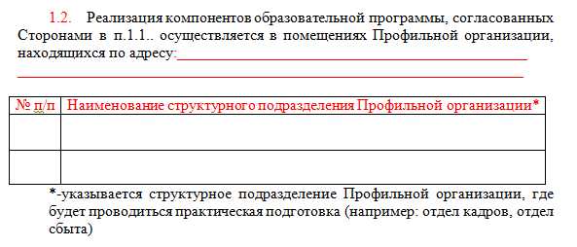 | 1. В поле «по адресу» указывается почтовый адрес предприятия;  2. В таблице указывается название структурного подразделения (отдела), где будет проходить практика.
5. | 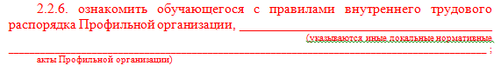 | Кроме правил внутреннего трудового распорядка Профильной организации, указываем например инструкции по технике безопасности, должностные обязанности т.п.  Пункт обязательно должен быть заполнен!
ПРОДОЛЖЕНИЕ ТАБЛИЦЫ НИЖЕ ↓↓↓
6. | 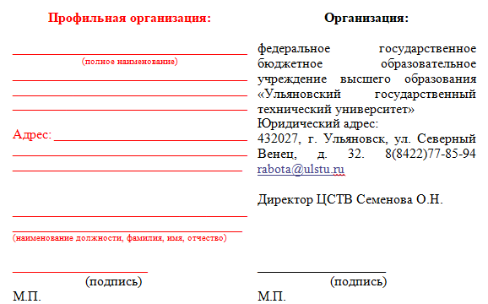 | Указывается:  1. полное наименование предприятия;  2. почтовый адрес предприятия;  3. ФИО и должность лица, подписывающего договор и имеющего право печати на свою подпись (ЛИЦО ДОЛЖНО СОВПАДАТЬ С ЛИЦОМ, УКАЗАНЫМ В НАЧАЛЕ ДОГОВОРА [см. вторую строку данной таблицы]).
7. | ПОСЛЕ ЗАПОЛНЕНИЯ И ПРОВЕРКИ ВСЕХ ПОЛЕЙ УБЕРИТЕ ВЫДЕЛЕНИЕ ТЕКСТА КРАСНЫМ ЦВЕТОМ. | ЧИТАЙТЕ ВНИМАТЕЛЬНО!
8. | Бланк распечатывается с двух сторон, В ДВУХ ЭКЗЕМПЛЯРАХ! | ЧИТАЙТЕ ВНИМАТЕЛЬНО!
9. | ПОДПИСАННЫЙ договор с ПЕЧАТЬЮ предприятия должен быть предоставлен на кафедру до 05.09.2025 ВКЛЮЧИТЕЛЬНО!!! | ЧИТАЙТЕ ВНИМАТЕЛЬНО!

По вопросам заполнения договора обращаться к секретарю кафедры ИС Островской Софье Федоровне, ауд. №422, 3 уч. корпус, Телефон 778-579 с 10.00 до 15.00, эл. почта s.ostrovskaya@ulstu.ru
Прежде чем задать вопрос – прочтите данный файл еще раз!

